Befektetőkhöz kerülhetnek az ELTE-s ötletek
Izgalmas évet zárt a Hungarian Startup University Program az ELTE-n: a programban közel 180 egyetemista vett részt, az ötletek kidolgozását számos egyetemi programmal segítette az intézményi HSUP-csapat. A legjobb projektekről már tárgyalnak a lehetséges befektetők.
A Nemzeti, Kutatási és Fejlesztési Hivatal által életre hívott, és a Nemzeti Innovációs Ügynökség által szervezett Hungarian Startup University Program (HSUP) az ország első online egyetemi startup képzése, célja az egyetemisták megismertetése a modern vállalkozói ismeretekkel. Az ELTE a kezdetek óta a program aktív résztvevője.
A HSUP első félévét közel 180 ELTE-s hallgató fejezte be, döntő többségük alapszakos egyetemistaként. Az első félév végén benyújtott one-pagerek alapján az egyetemi szakmai zsűri kiválasztotta azt a tíz ötletet, amelynek gazdái ösztöndíjjal dolgozhattak tovább vállalkozásukon a második félévben. Az ELTE-s csapatvezetők fontosnak tartották a szakmai network korai kiépítését, így nemcsak saját intézményükből, hanem további nyolc egyetemről választottak csapattagokat, 64 ELTE-s hallgató más egyetemek csapataiban vállalt aktív szerepet, 19-en pedig egyéni úton végezték el a második félévet.
Az ELTE-s ötletgazdák többek között a fenntarthatóságra, a mesterséges intelligencia használatára, valamint közösségépítő- és vállalkozástámogató platformok fejlesztésére fókuszáltak. A Nemzeti Innovációs Ügynökség által biztosított mentori segítségen túl az ELTE számos saját kezdeményezéssel is támogatta a csapatokat. A júniusi ELTE-s záróeseményen praktikus tanácsokkal és pitchfejlesztő workshoppal várták a résztvevőket. A legjobb csapatok zsűri előtt mutatkozhattak be, értékes tanácsokat gyűjthettek be az országos HSUP programot záró Introduction Day-re és Demo Day-re készülve.
A június 15-i Introduction Day-en öt ELTE-s csapat vett részt. A júliusi EFOTT keretében megrendezett Demo Day-en az ország legjobb HSUP-csapatai mutatkozhattak be az innovációs ökoszisztéma szereplői, inkubátorok és befektetők előtt. A rangos eseményre idén két ELTE-s csapat – a Cyclosec és Komposztfarm – kapott meghívást, a zsűri mindkét projektet szakmai támogatásra érdemesnek találta, így a csapatok hamarosan felvehetik a befektetőkkel a kapcsolatot.
A Cyclosec projekt célja (ötletgazda: Bucsai László, ELTE Informatikai Kar), hogy minden kerékpározó biztonságban tudhassa biciklijét. A kerékpárlopások számának növekedésével és a hagyományos lakatok leértékelődésével elérkezett a kerékpárba szerelhető okos nyomkövetők ideje. A Cyclosec GPS funkcióval ellátott, biciklibe rejthető eszközének és a hozzá tartozó applikációnak a segítségével bárki bármikor megtekintheti kerékpárja pontos helyadatait, emellett élvezheti az applikáció egyéb funkcióit is.
A Komposztfarm projekt (ötletgazda: Herbák Mihály, ELTE Társadalomtudományi Kar) az emberi fogyasztásra nem alkalmas élelmiszerhulladékok újrahasznosítását célozza: a hulladékból kiemelkedő minőségű, mikrobiális életben bővelkedő tápoldatot hoznak létre, visszajuttatva a körforgásba azokat az anyagokat, amelyek a talaj jó minőségéért felelnek.
A Demo Day két sikeres ELTE-s projektje mellett fontos mérföldkőhöz érkezett a Tudatosan jó projekt is, amely a Social Impact Award (SIA) 2023 kilenc kiválasztott döntősének egyike lett. A SIA korai fázisban lévő társadalmi vállalkozókat támogat a társadalmi kihívásokat kezelő innovatív üzleti megoldások kidolgozásában és megvalósításában. A Tudatosan jó projekt célja (ötletgazda: Zsirai Viktória, ELTE Pedagógiai és Pszichológiai Kar), hogy egy platformon mutassa be az összes magyarországi, terméket előállító társadalmi vállalkozást – megkönnyítve ezzel a szervezetek és a társadalmi témákra érzékeny vásárlók helyzetét.
Sajtókapcsolat:
- kommunikacio@elte.hu
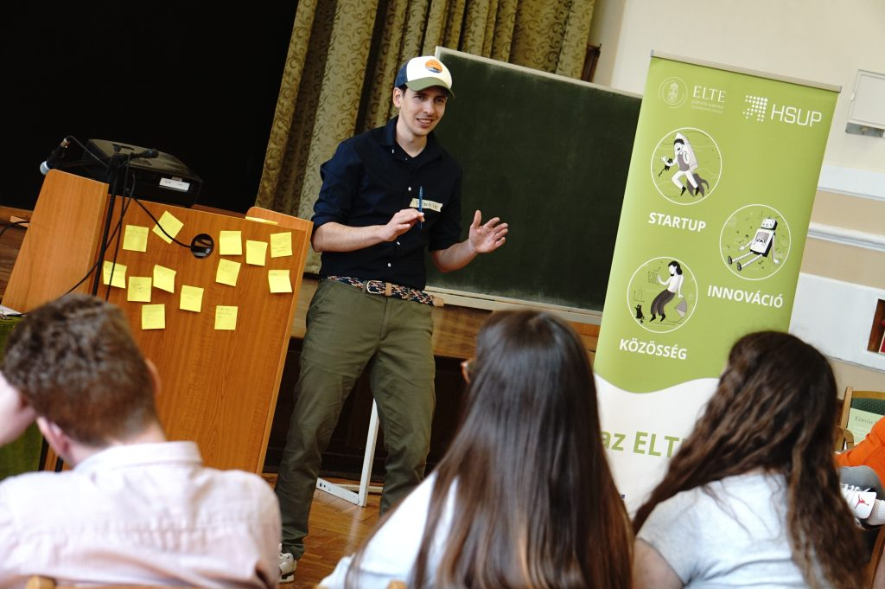 | © Eötvös Loránd Tudományegyetem
Eredeti tartalom: Eötvös Loránd Tudományegyetem
Továbbította: Helló Sajtó! Üzleti Sajtószolgálat
Ez a sajtóközlemény a következő linken érhető el:

